
Comunicato stampa

Lavoro: 460mila entrate previste dalle imprese ad aprile
(+3% rispetto a 12 mesi fa) e oltre 1,5milioni entro giugno
Turismo, commercio e servizi alle persone trainano la domanda di lavoro

Roma, 10 aprile 2025 – Sono 460mila le entrate programmate dalle imprese ad aprile e 1,5 milioni per il trimestre aprile-giugno, con un incremento della domanda di lavoro di oltre 13mila unità rispetto ad aprile 2024 (+3,0%) e di circa 29mila unità sul corrispondente trimestre (+1,9%). Stabili le previsioni delle imprese dell’industria (+0,3% sul mese e +0,2% sul trimestre), grazie al contributo delle imprese delle costruzioni (+4,6% nel mese e +3,3% nel trimestre), che compensano l’incertezza del manifatturiero (-2,0% sul mese e -1,5% sul trimestre). Positive invece le aspettative delle imprese dei servizi (+4,0% nel mese e +2,5% nel trimestre), per via delle dinamiche che si registrano nei settori dei servizi alle persone (+13,0% nel mese e +6,4% nel trimestre) e dei servizi operativi (+11,0% nel mese e +8,8% nel trimestre). A delineare questo scenario è il Bollettino del Sistema informativo Excelsior, realizzato da Unioncamere e Ministero del Lavoro e delle Politiche Sociali, grazie al Programma nazionale Giovani, donne e lavoro cofinanziato dall’Unione europea, che elabora le previsioni occupazionali per il mese di aprile .
L’industria nel suo complesso programma 122mila entrate nel mese e circa 395mila nel trimestre. Ad aprile, il manifatturiero è alla ricerca di 77mila lavoratori che salgono a 247mila nel trimestre. Ad offrire le maggiori opportunità lavorative sono la meccatronica (19mila contratti da attivare nel mese e circa 57mila nel trimestre), la metallurgia (14mila nel mese e 45mila nel trimestre), l’agroalimentare (13mila nel mese e 43mila nel trimestre). Il comparto delle costruzioni programma per il mese 45mila entrate che salgono a 148mila nel trimestre.
Bene anche i servizi che, dal canto loro, sono alla ricerca di 338mila lavoratori nel mese e di 1,1 milioni entro giugno. È la filiera turistica con 112mila lavoratori ricercati nel mese e 397mila nel trimestre a offrire le maggiori opportunità di lavoro. Molteplici anche le richieste del comparto del commercio (64mila contratti nel mese e 217mila entro giugno) e dei servizi alle persone (51mila nel mese e 184mila nel trimestre).
Stabile al 47,8% il mismatch tra domanda e offerta di lavoro, con oltre 219mila profili professionali di difficile reperimento soprattutto a causa della mancanza di candidati per ricoprire le posizioni lavorative aperte (31,3%, in aumento di 0,9 p.p. rispetto a un anno fa). A risentire maggiormente del mismatch sono le costruzioni (62,1% dei profili ricercati dalle impese è di difficile reperimento), meccatronica (59,5%), metallurgia (59,4%) e legno-mobile (57,4%). Tra i profili di più difficile reperimento, il Borsino delle professioni segnala per le professioni intellettuali gli ingegneri (58,4%) e gli analisti e specialisti nella progettazione di applicazioni (51,7%). Tra i tecnici si registrano elevati livelli di mismatch per i tecnici in campo ingegneristico (68,6%), i tecnici della gestione dei processi produttivi (65,4%) e i tecnici della salute (64,7%). Per gli operai specializzati il Borsino segnala i fabbri ferrai costruttori di utensili (70,5%), gli operai addetti alle rifiniture delle costruzioni (69,1%) e i meccanici artigianali, montatori, riparatori e manutentori (68,5%), quali figure professionali di difficile reperimento.
Anche ad aprile, il flusso delle assunzioni è caratterizzato da una prevalenza di contratti a tempo determinato (272mila pari al 59,3% delle entrate programmate), seguiti dai contratti a tempo indeterminato (88mila pari al 19,2).
La quota di assunzioni che le imprese prevedono di ricoprire ricorrendo a immigrati si attesta al 19,0% delle entrate complessive. Dichiarano che ricorreranno maggiormente a manodopera straniera le imprese dei servizi operativi di supporto alle imprese e alle persone (34,2%), costruzioni (25,5%) e dei servizi di trasporto, logistica e magazzinaggio (25,1%).
Le imprese sono anche alla ricerca di circa 136mila giovani “under 30” che rappresentano il 30% degli ingressi programmati per aprile. Le maggiori opportunità di impiego per i giovani sono offerte dai servizi finanziari e assicurativi (il 49,0% delle assunzioni programmate sarà coperto da giovani), dai servizi informatici e delle telecomunicazioni (42,4%), dai servizi dei media e della comunicazione (40,6%), commercio (40,3%) e dalle industrie della carta (36,9%).
La stagionalità del settore turistico favorisce una più elevata crescita delle assunzioni per il Sud e Isole (+14mila nel mese e +38mila nel trimestre) seguite dal Centro (+4mila nel mese e +13mila nel trimestre).

LAVORATORI PREVISTI IN ENTRATA DALLE IMPRESE PER SETTORE DI ATTIVITÀ

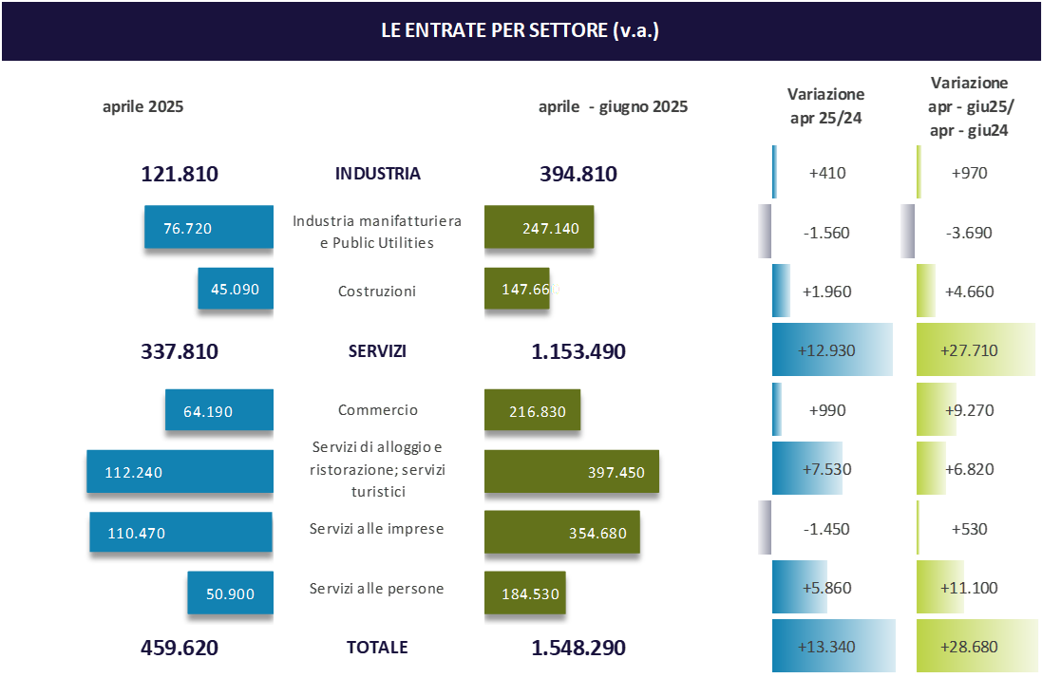

Fonte: Unioncamere - Ministero del Lavoro e delle Politiche Sociali, Sistema Informativo Excelsior, 2025

LAVORATORI PREVISTI IN ENTRATA DALLE IMPRESE PER CLASSE DIMENSIONALE

Fonte: Unioncamere - Ministero del Lavoro e delle Politiche Sociali, Sistema Informativo Excelsior, 2025
LAVORATORI PREVISTI IN ENTRATA DALLE IMPRESE PER TIPOLOGIA DI CONTRATTO (v.a.; %)

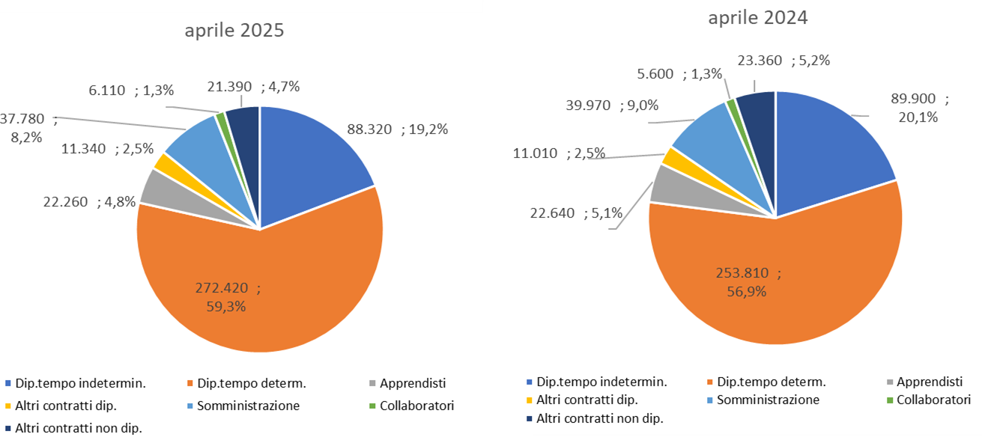

Fonte: Unioncamere - Ministero del Lavoro e delle Politiche Sociali, Sistema Informativo Excelsior, 2025

DIFFICOLTA’ DI REPERIMENTO, MOTIVAZIONI E SETTORI CON MAGGIORI DIFFICOLTA’ (%)
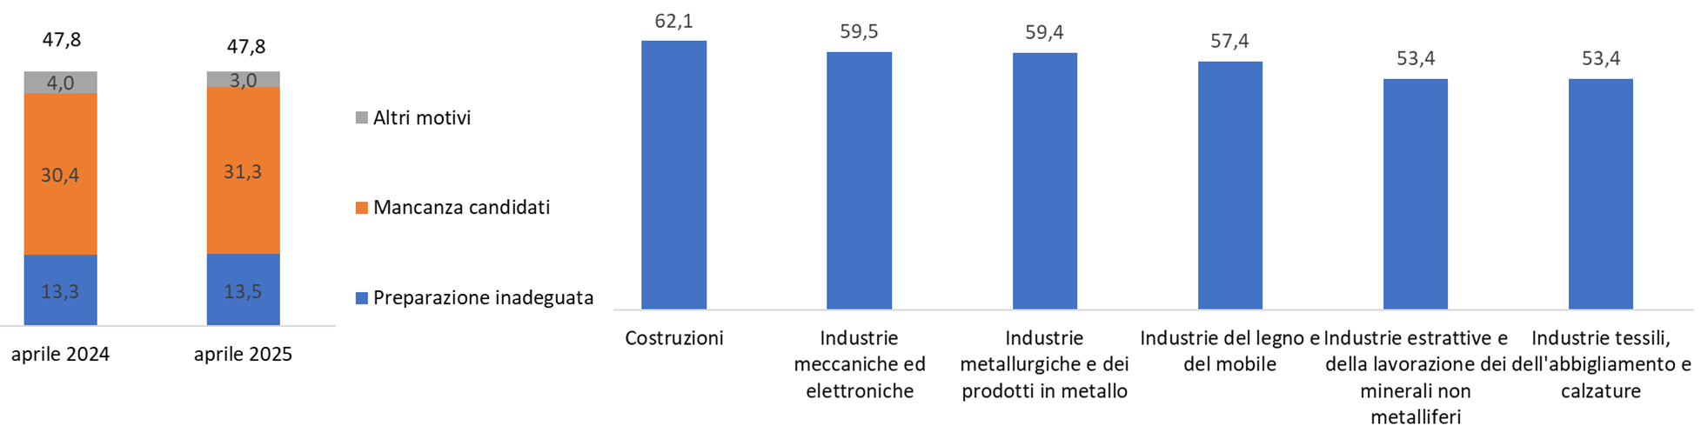

Fonte: Unioncamere - Ministero del Lavoro e delle Politiche Sociali, Sistema Informativo Excelsior, 2025

LAVORATORI IMMIGRATI E I PRINCIPALI SETTORI DI IMPIEGO (V.A. E %)
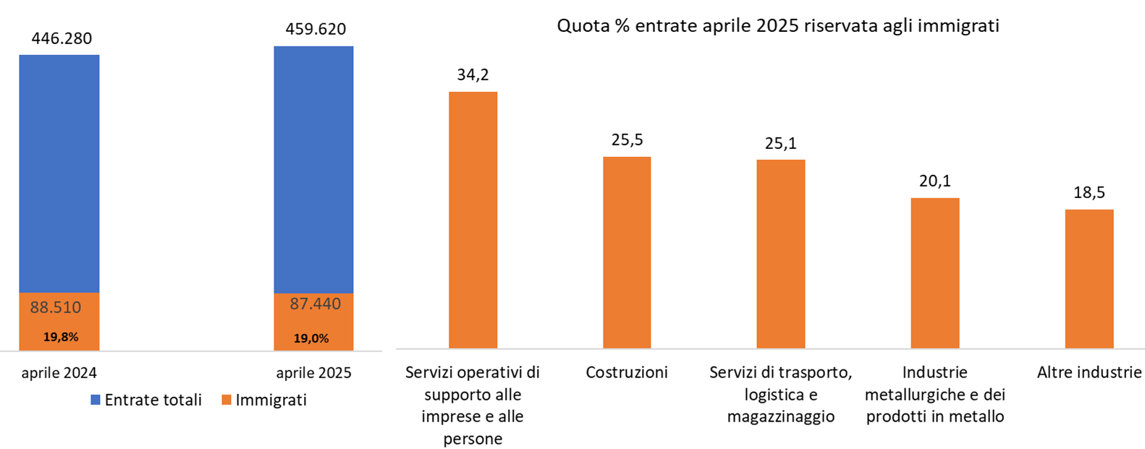

Fonte: Unioncamere - Ministero del Lavoro e delle Politiche Sociali, Sistema Informativo Excelsior, 2025

LE OPPORTUNITA’ PER I GIOVANI E I PRINCIPALI SETTORI DI IMPIEGO (V.A. E %)
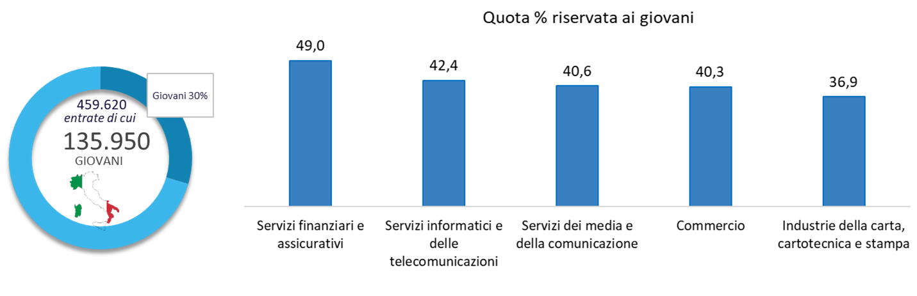

Fonte: Unioncamere - Ministero del Lavoro e delle Politiche Sociali, Sistema Informativo Excelsior, 2025

*Sono qui presentate le professioni richieste per i principali gruppi professionali. La somma delle entrate per ciascun “gruppo esposto”, pertanto, non corrisponde al totale.
Fonte: Unioncamere - Ministero del Lavoro e delle Politiche Sociali, Sistema Informativo Excelsior, 2025

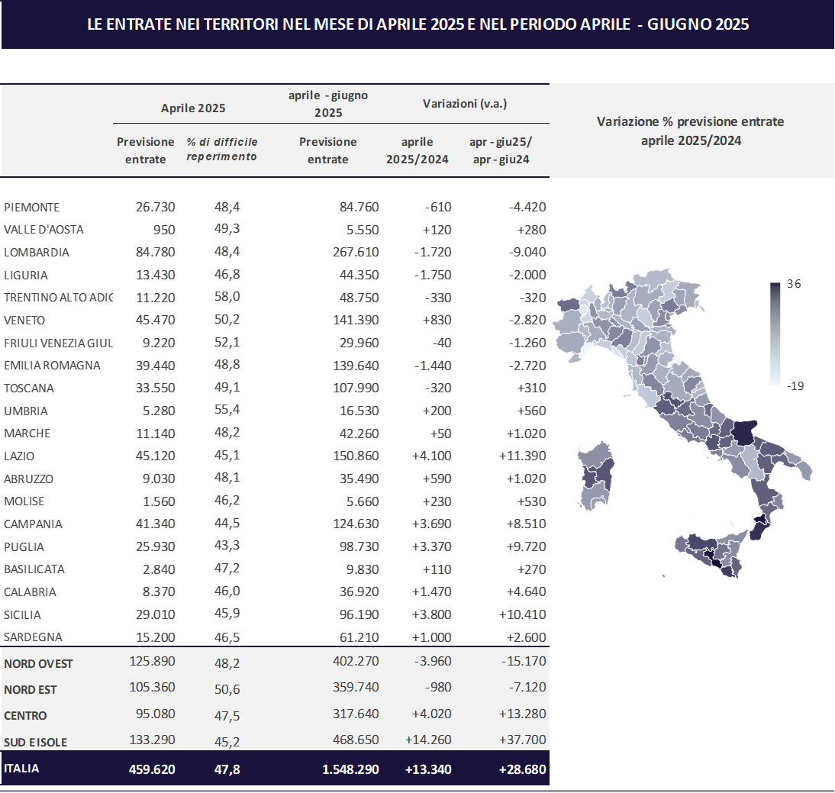

Fonte: Unioncamere - Ministero del Lavoro e delle Politiche Sociali, Sistema Informativo Excelsior, 2025

Le previsioni del mese di aprile si basano sulle interviste realizzate su un campione di circa 109.600 imprese. Le interviste sono state raccolte nel periodo 19 febbraio 2025 – 06 marzo 2025.

